**数形结合单元教学设计研究——《椭圆中的最值问题》教后记**

谈佳丽 中学二级

华罗庚先生在其《谈谈与蜂窝结构有关的数学问题》一文中曾说：“数与形，要永远联系，切莫分离”。数形结合思想贯穿于整个数学教学活动中，对于数学的学习起着不可忽视的作用，是高中阶段最基本却也是最重要的数学思想之一。它不但是学生解决难题的一个重要工具，也是教师培养学生抽象思维转化形象思维一个关键工具。“数”与“形”是数学学习中两个基本概念，“数”代表的是数量关系，“形”代表的是空间关系，数和形之间相辅相成的。利用数形结合思想解决数学问题的实质就是把抽象复杂的数字符号与直观清晰的图像相互进行转化。抽象的代数关系常暗含图形的直观意义，而直观的图形通常也需要借助抽象的代数式子来表达。运用数形结合思想解决问题时通常有两种思路：一种是解答数量关系问题，依据数量关系画出其相对应的直观图形，把复杂代数问题转变成几何问题，即“由数到形”；另一种是解答有关几何图形相关问题时，依靠图像的信息找出相应的代数关系，将几何问题转变为代数问题，即“由形到数”。由此看出，数形结合思想它兼有数的严谨性和形的直观性二者之长，是优化解题的重要途径。下面以高三的一节复习课《椭圆中的最值问题》为例谈谈数形结合思想在解析几何中的应用。

**一、教学目标**

1.会运用椭圆的定义、方程与几何性质解决椭圆中的向量数量积、距离与面积等最值问题；

2.在问题的解决过程中，提升学生分析、解决问题的能力，发展学生直观想象、数学运算、逻辑推理等核心素养，进一步体会方程、分类讨论及数形结合等数学思想。

**二、教学重难点**

教学重点：求解椭圆中的最值问题；

教学难点：数学运算与寻求解题的突破口。

**三、教学过程**

1.高考数据支持下的精准化教学

圆锥曲线模块的知识点一直是高考中的热点问题（下图所示是近五年全国卷Ⅲ的考点分布表），其中最值问题在近几年的高考试卷中频频出现，在各种题型中均有考查，考点比较密集，因此在平时的高考复习中我们有必要加以重视。圆锥曲线中最值问题是综合性强、涉及知识面广而且常含有变量的一类难题，也是教学中的一个难点，要解决这类问题往往利用函数与方程思想、数形结合思想、转化与化归等数学思想方法，将它转化为解不等式或求函数值域，以及利用函数性质、各种平面几何中最值的思想来解决，因此本节课将从“数”与“形”两种角度来解决此类问题。

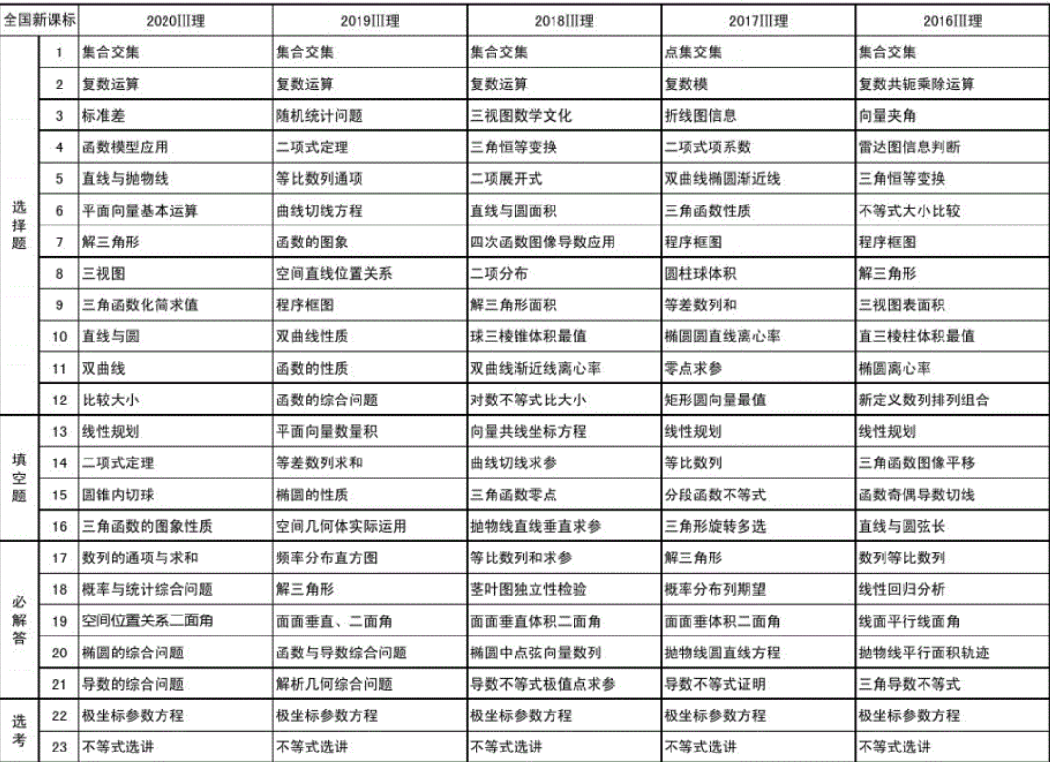

2.小题导入，方法提炼

【例1】在平面直角坐标系中，已知点，，动点满足，则的最小值为（ ）

   

【设计意图】以向量数量积的运算作为载体，自然生成了从代数角度来求解最值问题。思路一是从点的坐标入手，建立了关于的关系式，思路二是从数量积的定义入手，建立了关于两个焦半径长的关系式。在教学中引导学生关注条件“点在椭圆上”，分别以椭圆方程、椭圆定义作为切入点进行消元，从而建立以点的某一坐标、某一焦半径长为自变量的函数关系，从“数”的角度解决最值问题。

【例2】已知点*P*是椭圆上的任意一点，，分别为其左、右焦点，且，则的最小值为 .

变式：若将点*A*的坐标改为，结果又会如何？

【设计意图】在代数方法研究椭圆的最值问题的铺垫下，学生在处理本题时也会从构造函数角度处理，从而形成思维碰撞，发现从构造函数角度处理走不通了，于是才有了几何法的产生，借助两点之间线段最短、三角形中边的性质等平面几何知识来处理最值问题。

3.综合应用，思想升华

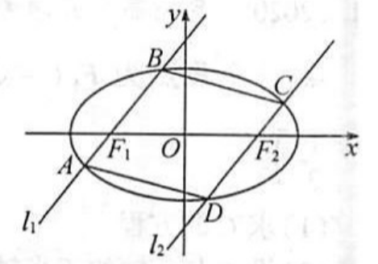【例3】已知，分别是椭圆*E：*的左、右焦点，，点在椭圆*E*上.

1. 求椭圆*E*的标准方程；
2. 如图，过点，分别作直线，且，交椭圆于*A*，*B*两点，交椭圆于*C*，*D*两点，求四边形*ABCD*面积的最大值.

【设计意图】本题既需要借助椭圆的几何特征——对称性来得到四边形*ABCD*是平行四边形，又需要以直线的*k*参作为自变量来建立关于面积的函数关系，做到了华罗庚先生所说的“数缺形时少直观，形少数时难入微，数形结合百般好，隔离分家万事休”。

**四、教学反思**

1.数学复习应发挥教材的作用

教材是组织课堂教学的必要素材，认真研读教材，切实领会编者意图，是进行有效教学的前提。高三数学一轮复习要以课程标准为依托回归课本，要从整体上把握教材，根据《考试说明》，具体落实到教材中的每一章、每一节在整体中的地位和作用，高三复习时与其在众多教辅中为选题而纠结，不如用好教材。苏教版教材是经过许多专家精心打造的精品，字斟句酌的语言、反复打磨的例题、精挑细选的习题都是其鲜明的特色，高三数学一轮复习应用好教材，回归基础，引导学生理清知识发生的本原，帮助学生构建起高中数学的知识网络。

2.数学教学应暴露思维的形成

复习课是新授课的延伸，要把原有的知识点连接成线，线构成网，形成一个纵横交错的知识网

络，使得学生能在需要时提取适当的知识点和解题方法。更重要的是，数学是训练和发展思维的学

科，数学复习不仅需要唤醒记忆，完善认知结构，形成方法，还在于渗透数学思想，发展学生的思维

能力。本节课注重思维展示、能力培养、方法揭示、思想渗透，力求通过一类问题求解探究，归纳得出处理椭圆中最值问题的一般方法，渗透函数思想、转化思想、数形结合思想、算法思想。在教学中，通过适时追问“你是怎么得到的？”“你是怎么想到的？”等等充分暴露学生的思维过程，揭示思维 的

形成，给其他学生以启迪，从而使所有学生的思维能力都能得到不同程度的发展。

3.数学教学应揭示数学的本质

东北师范大学史宁中教授多次指出：“数学教学应揭示数学的本质”，只有掌握数学的本质，才能运用数学、发展数学。本节课中椭圆的最值问题的一类方法是借助函数思想将几何对象的最值问题转化为函数最值来处理，在教学中应在揭示这个本质上狠下功夫，师生的教学活动也围绕揭示这个本质展开，无论是课前自测部分的交流反馈、归纳梳理，还是例题处理后的反思回顾，始终紧扣这个本质，因此在教学中笔者引导学生采用此类方法解决问题时应关注三个要素：（1）确定自变量，（2）建立函数解析式，（3）明确定义域。另一类方法源于椭圆是几何图形，研究的量也往往是几何量，因此借助几何性质，利用几何直观来分析是否优先选择，但几何直观往往严谨性不强，难以细致入微，在解析几何中需要借助代数的工具来实现突破。

圆锥曲线作为数形结合思想最好的体现，是数形结合思想的典例，可以说是进行数形结合思想教学的最好载体。在学习圆锥曲线之前，学生已经通过前面函数、不等式、集合等内容的学习了解数形结合思想，但是没有系统学习数形结合法。而圆锥曲线这一内容学习，学生将学到数形结合的理论依据、转化规律、使用方法，并且初步掌握这一方法。作为平面解析几何的核心内容与高考热点，这部分内容是代数与几何相结合的代表，是灌输和运用数形结合思想的典例，在解圆锥曲线题时能把数形结合思想运用于对点、线、曲线的性质及其相互关系的研究中，并给出圆锥曲线求轨迹方程问题、判断直线与圆锥曲线的位置关系问题、求最值问题等一系列的例题，展示圆锥曲线中的“数形结合”的体现。

通过课前自测、例题展现了椭圆中的最值问题的众多考查视角及多样处理办法，以呈现椭圆中的最值问题的多样性、可选择性；通过题后的反思、归纳、提炼得出求解椭圆中的最值问题的数学本质———数形结合思想，揭示转化思想、函数思想等数学思想的深刻性。在教学中，融方法探索与思想渗透于一体，深刻揭示数学本质，使学生充分体会数学思想的威力，领略数学思想的魅力。

**教师：戴洪飞 职称：中学一级教师**

本节课谈老师精心选取两个小题来引导学生分别从代数角度与几何角度来解决椭圆中的最值问题，一方面能紧扣“点在椭圆上”，深化对椭圆定义与方程的理解与运用，另一方面也着实渗透了用代数的方法解决几何问题的解析几何思想。在教学中，谈老师很好地利用“门槛效应”将问题分解成几个梯度，由浅入深，引导学生将问题转化，渗透数形结合、转化与化归的数学思想。而选取的最后一个例题是画龙点睛之笔，综合考查了代数与几何知识的交汇，进一步升华了“数缺形时少直观，形少数时难入微”的思想方法。

**教师：丁里顺 职称：中学一级教师**

本节课谈老师的教学亮点在于善于提炼，通过一系列的最值问题系统化地向学生渗透了平面解析几何中“数形结合”的思想，一方面可以从几何的角度来解决最值问题，另一方面通过函数与基本不等式的运用从代数的角度来解决最值问题，让学生在训练的同时感知哪一类型的问题更适用于运用什么方法，这样的提炼抓住了问题的本质，所学习的内容才会有逻辑意义。